Příloha č. 1 ZD – Technická specifikace

Specifikace dodávky tkanin

Uvedená technická specifikace stanoví požadovanou kvalitu zboží. Pokud je použita obchodní firma nebo název či specifické označení zboží, které platí pro určitou osobu za příznačné, nebo způsob řešení specifický pro určitého výrobce, jedná se pouze o ilustrativní příklady technické specifikace. Zadavatel umožňuje pro plnění veřejné zakázky použití jiných, kvalitativně a technicky obdobných řešení, za současného splnění požadovaného účelu použití a kvality.

1. Oděvní tkanina na vrchní oděvy

Tkanina na výrobu vrchních oděvů. Tkanina šíře 150 cm, barva šedomodrý melír, materiálové složení bavlna/ polyester, hmotnost 250 g/m², vazba kepr, zvýšená pevnost, zvýšená odolnost při používání a ošetřování, praní při min. teplotě 60 ºC, stálobarevnost při používání a ošetřování, nesrážlivá úprava a zdravotní nezávadnost. Vše doložit materiálovým listem podepsaným uchazečem.

Orientační hodnoty tkaniny:

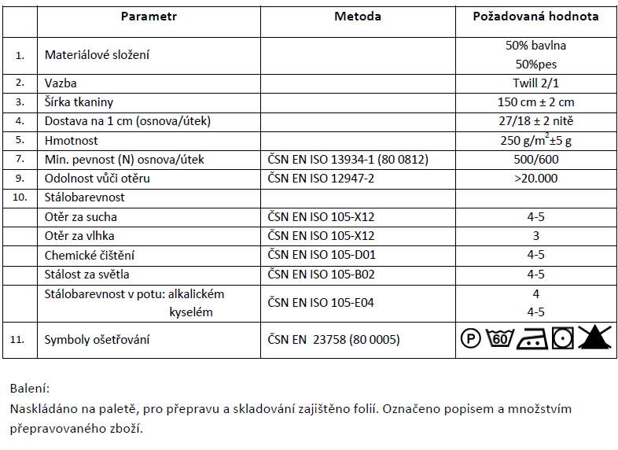

Vzorek barevného provedení oděvní tkaniny

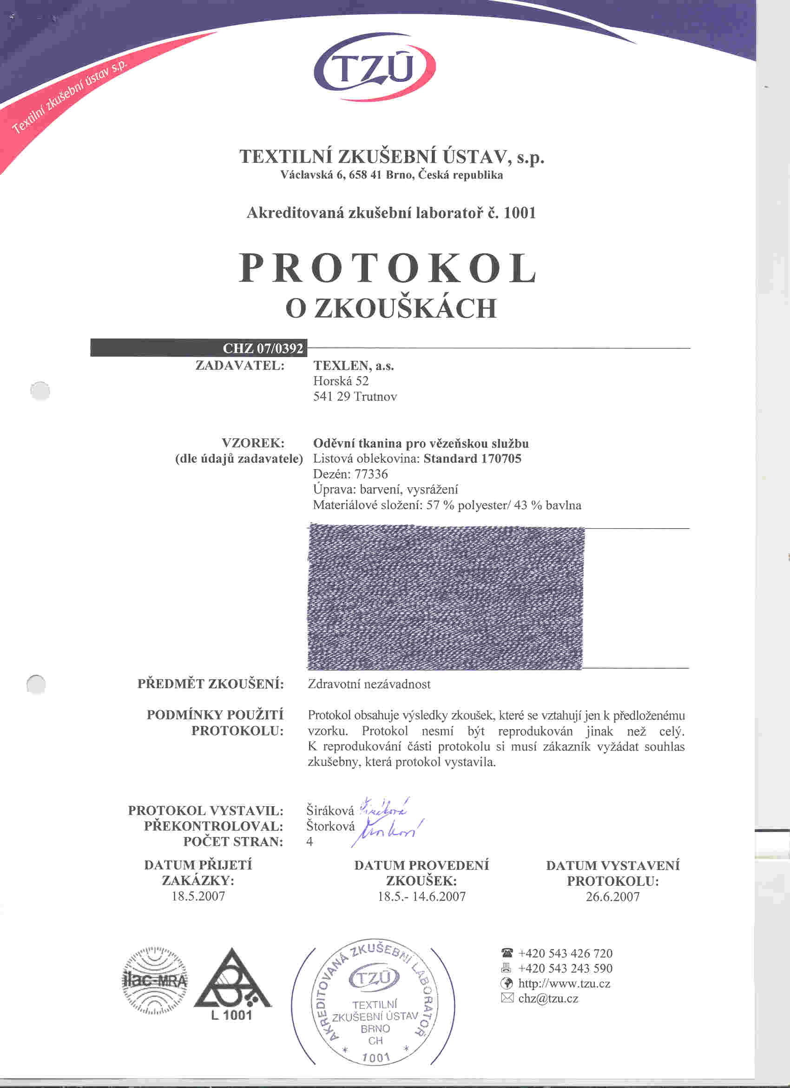

2. a 3. Keprová tkanina na pracovní oděvy

Tkanina na výrobu pracovních oděvů, šíře 150 cm, materiálové složení bavlna/ polyester, hmotnost 240 g/m², vazba kepr, zvýšená pevnost, zvýšená odolnost při používání a ošetřování, praní při min. teplotě 60ºC, stálobarevnost při používání a ošetřování, nesrážlivá úprava a zdravotní nezávadnost. Vše doložit materiálovým listem podepsaným uchazečem. Barevné provedení: černý a bílý odstín.

Orientační hodnoty tkaniny:

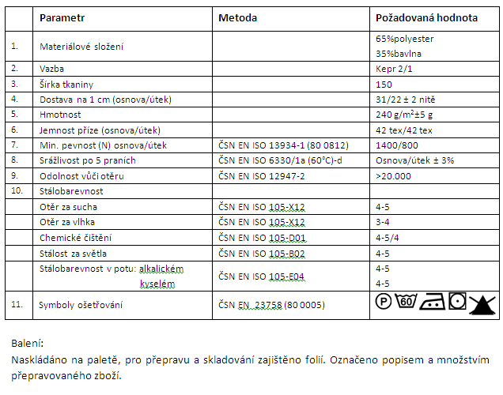

4. Bavlněná tkanina na pyžama

Tkanina plošná metrová, vazba plátnová, celkové materiálové složení 100 % bavlna. Barva žlutá. Plošná hmotnost 145 g/m² . Šíře 150 cm. Stálobarevnost při používání a ošetřování, nesrážlivá úprava a zdravotní nezávadnost. Vše doložit materiálovým listem podepsaným uchazečem.

Orientační hodnoty tkaniny:

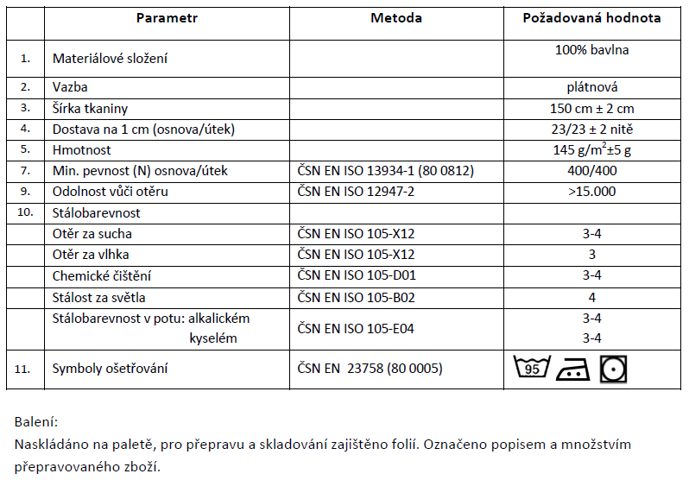

Orientační vzorek barvy tkaniny.

5. Bavlněná tkanina na prostěradla

Tkanina plošná metrová, vazba plátnová, celkové materiálové složení 100 % bavlna. Barva bílá. Plošná hmotnost 145 g/m² . Šíře 150 cm. Stálobarevnost při používání a ošetřování, nesrážlivá úprava a zdravotní nezávadnost. Vše doložit materiálovým listem podepsaným uchazečem.

Orientační hodnoty tkaniny:

6. Bavlněná tkanina na ložní povlečení,

Tkanina plošná metrová, vazba plátnová, celkové materiálové složení 100 % bavlna. Barva bílá. Plošná hmotnost 145 g/m² . Šíře 150 cm. Stálobarevnost při používání a ošetřování, nesrážlivá úprava a zdravotní nezávadnost. Vše doložit materiálovým listem podepsaným uchazečem.

Orientační hodnoty tkaniny:

Pro potřebu zpracování nabídky jsou vzorky požadovaného zboží k dispozici k náhledu u zadavatele.

